Профилактическое мероприятие «Спайс – обратная сторона реальности»
24.03.2015
В целях профилактики наркомании в подростковой среде 17.02.2015 на базе ГБУ ЦСПСиД «Берегиня» филиал «Орехово» специалистами Центра совместно с представителем МНПЦ наркологии филиала № 6 для несовершеннолетних, состоящих на профилактическом учете в КДН и ЗП и подростков группы «социального риска» проведено профилактическое мероприятие «Спайс – обратная сторона реальности».
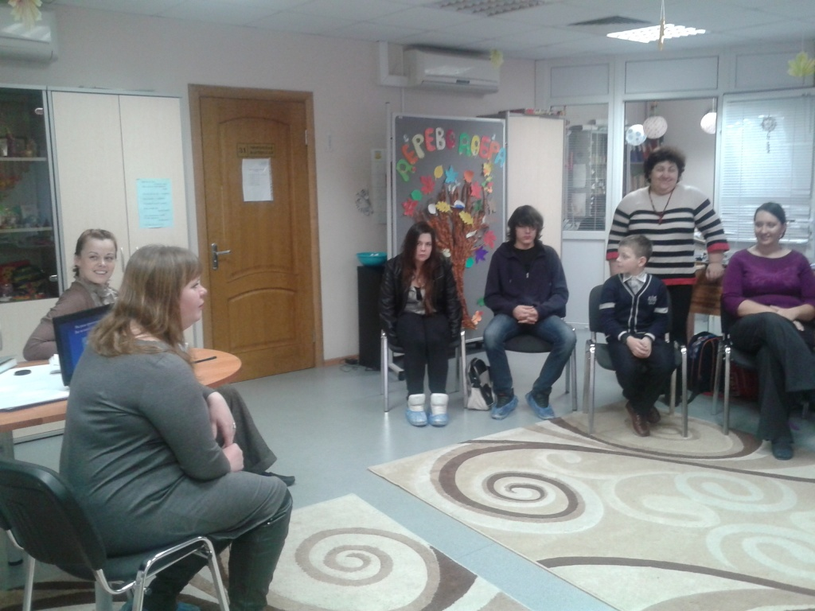

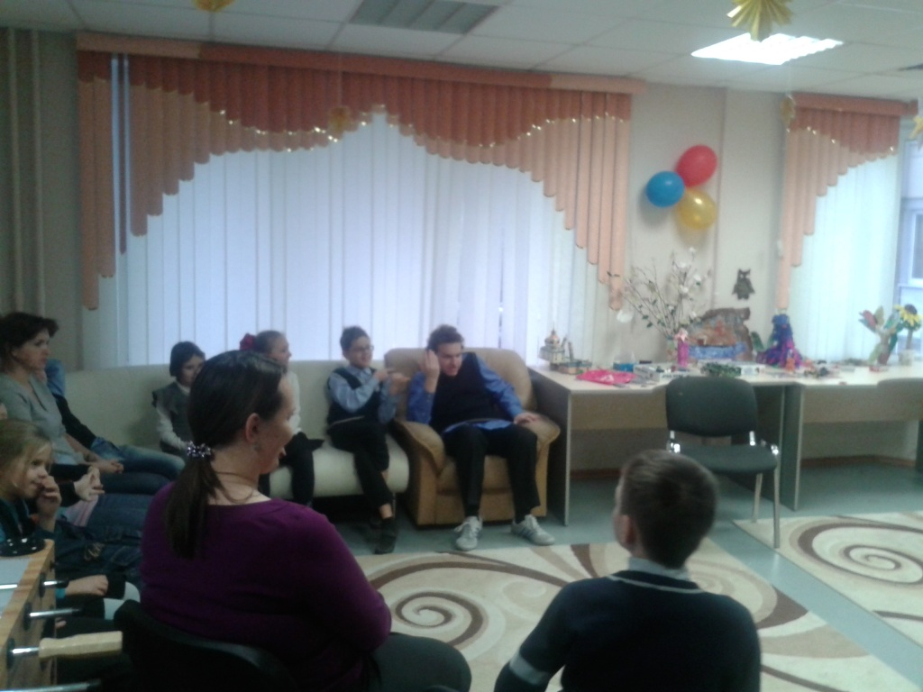

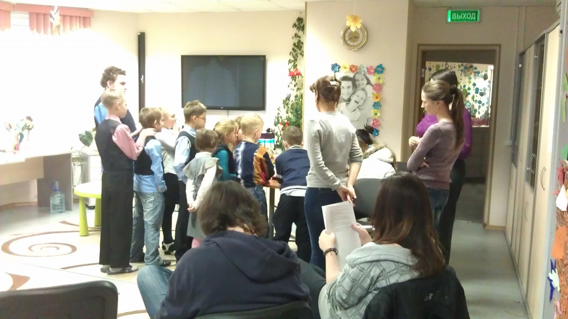

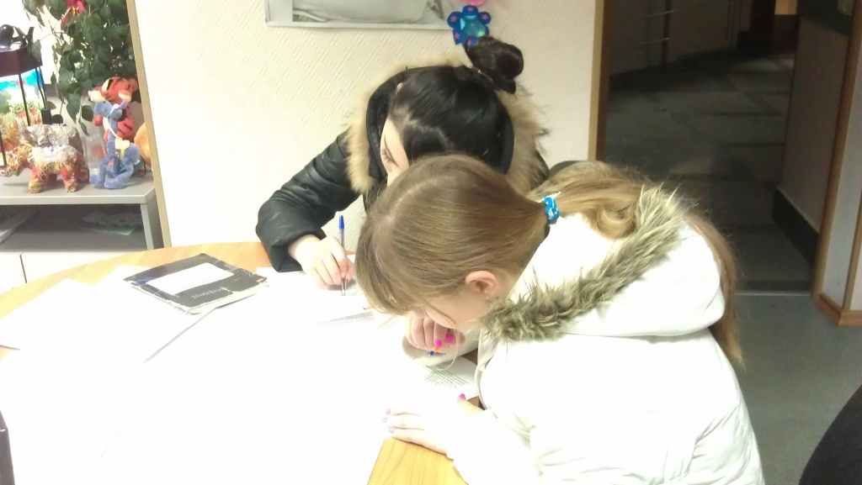



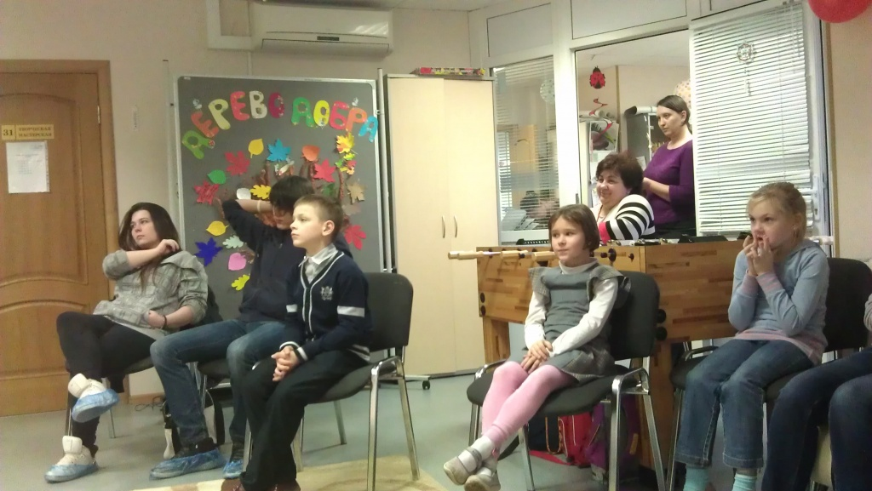

Адрес страницы: http://zyablikovo.mos.ru/the-commission-on-affairs-of-minors-and-protection-of-their-rights-area-zyablikovo/detail/1680987.html
Управа района Зябликово города Москвы

